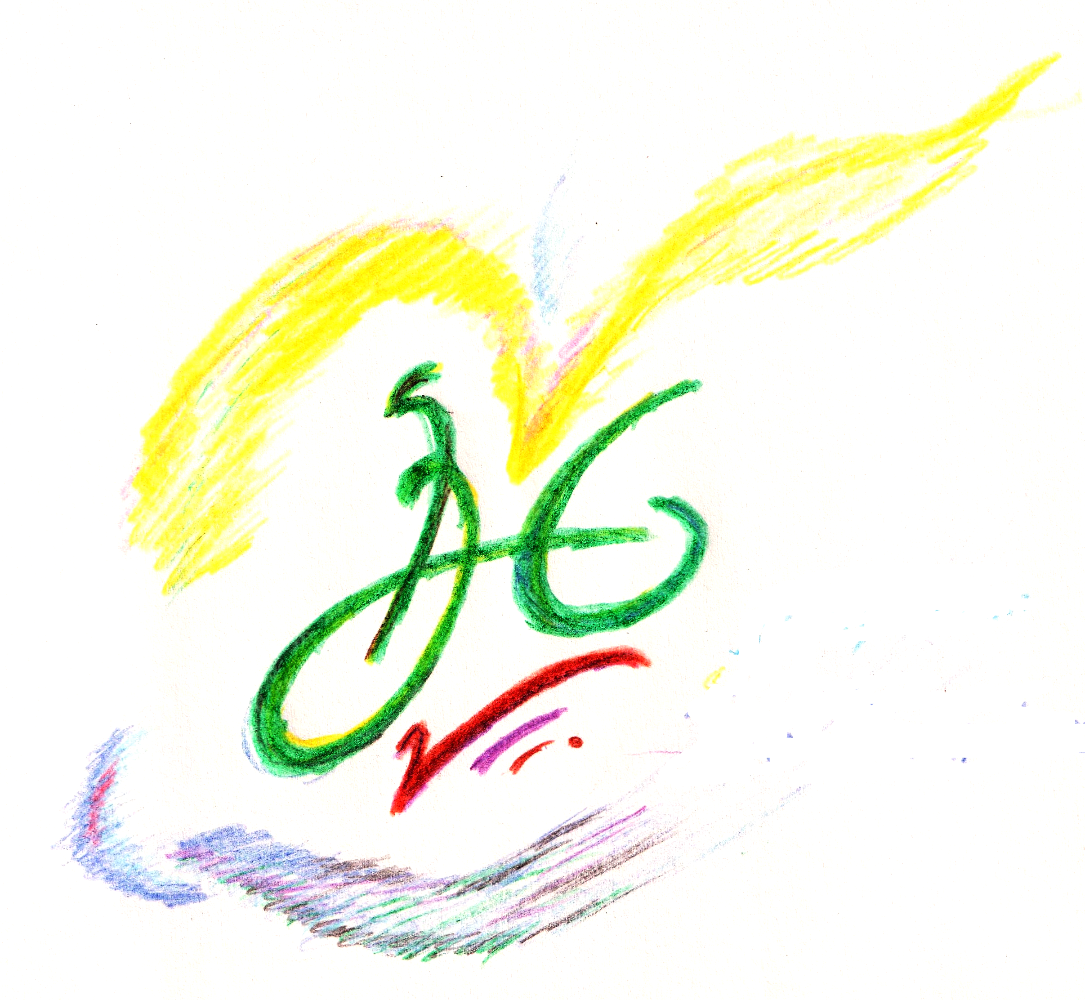***OMNIA CONJUGO*** – **INSTITUTO BIODINÂMICO**

**PROGRAMAS de CURSOS 2024/5**

**O curso de Biodinâmica 24/25,** tal como o de 23/24, denomina-se Bases e Práticas e constade uma primeira parte, ***Bases ou Introdução*** e de uma segunda parte**, *Práticas ou Formação Demeter*:**

* A primeira parte é uma abordagem teórica aos grandes problemas ecológico-agrícolas atuais da Humanidade e das soluções que a Biodinâmica propõe.
* A segunda parte é uma formação profissional para quem deseja converter a sua exploração à Biodinâmica e seguirá as Normas Demeter.

**Os seminários** são cursos curtos de aprofundamento dos temas abordados na Introdução**.**

**Os fóruns** são encontros de debate dos temas propostos entre várias pessoas e várias correntes de pensamento.

**O curso: *A Planta entre o Sol e a Terra* é um estudo científico baseado na observação fenomenológica (método Goetheanístico), da Lei das Polaridades, aplicado à Botânica.**

**O curso de formação de consultores** destina-se a quem quiser se tornar consultor em Biodinâmica e está regulado pela BFDI (Biodynamic Federation Demeter International) 

***Todos os cursos e formações serão orientados por formadores acreditados pela BFDI.***



**PROGRAMAS E CONDIÇÕES DE ACESSO**

**INTRODUÇÃO À BIODINÂMICA (BASES)**

**DATAS: entre S. Miguel e Natal**

**Custo por participante:** €180 (€ 3/h). Deslocações dos formadores não incluídas

**Nº Mínimo de Participantes:** **7**

**MÓDULOS**

M1 –A Terra é um Ser Vivo (INTRODUÇÃO) – **6 horas online**

M2 – Resiliência e Qualidade (Leitura de Paisagens; A Individualidade Agrícola; os 4 elementos e forças atuantes, Biodiversidade) – **18 horas presencial**

M3 – Nutrição (Humana, Solos e Plantas), Fertilização e Qualidade Alimentar – **12 horas presencial**.

M4 – A Planta entre o Sol e a Terra (fases de desenvolvimento das plantas; Lei das Polaridades; Substâncias constituintes da planta e processos vitais) - **12 horas presencial**

**TOTAL: 60 (Horas letivas: 48 – Trabalhos + testes: 12).**

**FORMAÇÃO DEMETER** (PRÁTICAS) **- 13 módulos letivos, na maioria, presenciais. Nº de horas total vai depender do número de visitas técnicas e/ou número de participantes para certificar – visitas e planos de conversão irão variar consoante este número.**

**Se necessário, este curso pode ser dividido por sectores de atividade (Viticultura, Plantas Aromáticas, etc.)**

**DATAS: entre Natal e Páscoa**

**Custo por participante:**  €750/pessoa (€5/h). Deslocações dos formadores não incluídas

**Nº Mínimo de Participantes:** 7

**MÓDULOS**

Curso Introdução +

D1 – Princípios e Planeamento – **6 horas presencial**

D2 - Solos, Fertilização e Compostagem – **24 horas (4 x 6) presencial**

D3 – Preparados Biodinâmicos – **12 + 12 (fabrico 500, 501 MT) = 24 horas presencial**

D4 – O Semelhante cura o Semelhante (Fitossanidade) – **12 horas presencial**

D5 – Nutrientes químicos e Processos Vitais – **12 horas online**

D6 – Transformação, Armazenamento e Embalagens – **6 horas online**

D7 – Responsabilidade Ecológica e Responsabilidade Social – **6 horas online**

D8 – Visitas Técnicas – **6 horas cada uma**

D9 – Avaliações – **6 horas online ou certificação Demeter (plano de conversão)**

**TOTAL: Contando com horas de Introdução (45 + 3 testes) – 150**

**SEMINÁRIOS**

**Mistos (onde indicados), isto é, presenciais e filmados com câmara o que dá acesso online. Só se aceitarão inscrições online em casos bem justificadas.**

**Nº Mínimo de Participantes: 7**

**DATAS e Custo por Participante: Indicados individualmente**

S1 – **Economia Associativa** (Nível 4) – 12 horas **misto** - **€200/pessoa**

S2 – **Nutrição** (Nível 2) – 12 horas **misto** - **€40/pessoa** – liga com M4

S3 – **Cromatografias** (Nível 3) – 12 horas **presencial** - **€60/pessoa**

ENTRE SETEMBRO E FEVEREIRO

S4 – **Química Biodinâmica** (Nível 3) – 12 horas **misto** - **€60/pessoa** – reforço do estudo do CA

S5 – **Elementos Constituintes da Matéria, Qualidades Planetárias e Forças Zodíacais na observação de paisagens e Natureza** (Nível 2) – 60 horas **misto** (5 x 12) - **€180/pessoa**

S6 – **Preparados Biodinâmicos** (Nível 2) - 12 horas **presencial** - **€35 a €40/pessoa**. **FEVEREIRO**

S7 – **Qualidade do Solo (Composto e Fertilização)** (Nível 2) - 12 horas **presencial** - **€40/pessoa** **MARÇO**

S8– **Plantas que curam outras Plantas (Extratos vegetais e fitossanidade**) (Nível 2) – 12 horas **presencial** **- €40/pessoa** **MAIO**

**FÓRUNS – gratuitos, online. Horário pós-laboral (19:30 às 21:30).**

**DATAS: A indicar oportunamente**

**Nº Mínimo de Participantes:** 5

F1 - Constituição Humana e Os Reinos da Natureza – 3 horas – liga com S5, M2

F2 – Substâncias, Processos e Forças – 3 horas – liga com M5 e Curso A Planta entre o Sol e a Terra

F3 – Consumo e Qualidade – 3 horas – liga com S2, M4

F4 – Biodiversidade e Resiliência – liga com M3

**A PLANTA ENTRE O SOL E A TERRA (inclui o tema Encontros com o Infinito).** Curso **presencial com**.**7 módulos a designar oportunamente** – **42 horas**

**DATAS:** entre Janeiro e Março

**Nº Mínimo de Participantes:** 5

**Custo por Participante:** €670/pessoa (€16/h)

**FORMAÇÃO CONSULTORES** – Formação Demeter + Planta entre Sol e Terra + Estágios + Estudo Curso aos Agricultores (CA)

**CURSO TRABALHADORES**

**DATAS e Custo por Participante:** a combinar caso a caso

**Opção 1 –** sessões de estudo das Normas

**Opção 2 –** participação nos seminários e curso de Introdução a 50% do custo

**NOTA: participantes de curso 2023 podem frequentar seminários e curso a 50% do custo. De 2022, a 75%.**

**Para mais informações, contactar o Instituto em biodinamicaportugal@gmail.com**